Вступний іспит з біології 2011 рік
І. Виправте помилки у тексті написаному учнем
У птахів обтічна форма тіла, що допомагає зменшити тертя із повітрям при польоті. Тіло більшості птахів вкрите пір’ям, а у водоплавних – пухом. У шкірі є велика кількість потових залоз, що сприяє хорошій терморегуляції. В усіх птахів є крила, м’язи яких кріпляться до кіля.
Птахи дихають повітряними мішками, які пронизують черевну порожнину. Сечовий міхур – відсутній, сечоводи виводять сечу в клоаку. У них два кола кровообігу, серце – трикамерне. Птахи теплокровні.
Плацента у птахів недорозвинута, тому вони відкладають яйця, а пташенят вигодовують пташиним молоком. Але серед птахів, що не літають, трапляються живородні представники. Таких птахів називають виводковими.
Восени птахи збираються у зграї і відлітають у вирій. В теплих краях вони розмножуються і повертаються назад із молодим потомством. Це відбувається інстинктивно. Досліджують життєдіяльність птахів вчені – орнітологи.

ІІ. Продовжіть речення:
1) Плід зернівка властивий представникам родини …
2) Розрізняють такі види пластид: …
3) Дихання – це процес, який відбувається у органелах, що називаються…
4) Тичинки та маточки вважаються головними частинами квітки через те, що…
5) Судинно-волокнистий пучок у якому наявний камбій називають …
6) Для гідри характерні типи розмноження …
7) Розкидано-вузловий тип нервової системи у …
8) Пуголовок дихає …, а жаба …
9) Зелені залози рака виконують функцію …
10) Непарнокопитними називають тварин у яких …, такими тваринами є, наприклад…
11) Саламандра та тритон є представниками класу …
12) Тіло плазунів вкрите …
13) Комахи з повним перетворенням проходять такі стадії розвитку …, прикладом таких комах є …
14) Ознаками вітрозапильних рослин є …. Запилюються з допомогою вітру такі рослини (наприклад) ...
15) У стьожкових червів наявні такі системи органів …

ІІІ. З перелічених ознак виберіть ті, що властиві типу Хордові:
1) Дихальна система представлена трахеями.
2) Є молочні залози.
3) Характерне зовнішнє запліднення.
4) Нервова система трубчастого типу.
5) Серце і всі внутрішні органи розташовані на спинному боці тіла.
6) Травна система розгалужена і сліпо замкнена.
7) Хордові - живородні.
8) Серед них є як теплокровні, так і холоднокровні представники.
9) Їм притаманна двобічна симетрія тіла.
10) Вони мають вторинну порожнину тіла.

ІV. Розв’яжіть тести:
- Самець гостромордої жаби у певну пору року стає яскравого блакитного кольору. Це забарвлення:
А- дозволяє тварині бути непомітною під водою;
Б - сигналізує потенційним хижакам про неїстівність тварини;
В - є прикладом маскування;
Г - є шлюбним забарвленням.
- Верблюди й лами відносяться до ряду:
А- Парнокопитні; Б- Непарнокопитні; В- Мозоленогі; Г- Ластоногі.
- Розташуйте у правильній послідовності наведені стадії життєвого циклу типового представника відділу Мохоподібні, починаючи зі стадії спори:
А - утворення гамет в результаті мітозу;
Б - утворення зиготи;
В - утворення протонеми, а потім з неї дорослого гаметофіта;
Г - розвиток спорофіта і утворення нових спор.
- Упродовж усього життя у гризунів ростуть:
А- ікла; Б- різці; В- малі корінні зуби; Г- великі корінні зуби.
5. Що таке анабіоз?
А- Стан клінічної смерті особини, вихід з якого можливий лише за умови проведення інтенсивних реанімаційних заходів.
Б - Стан організмів, в якому процеси життєдіяльності і обмін речовин значною мірою уповільнені.
В - Програмована смерть клітини, що протікає без запалення та імунної відповіді.
Г - Стан організму, при якому відсутні будь-які прояви життєдіяльності, що закінчується смертю особини.
6. У котячої двоустки є спеціальні ознаки, які дозволяють їй жити за рахунок іншої тварини. Як називається цей вид міжвидових відносин?
А - симбіоз; Б- мутуалізм; В - хижацтво; Г - паразитизм.
7. Зображені на рисунку клітини називаються (1) і є унікальними для представників типу (2):
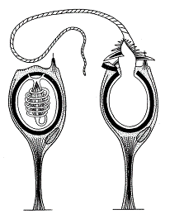
А - 1 — нервові, 2 — Плоскі черви;
Б - 1 — жалкі, 2 — Кишковопорожнинні;
В - 1 — чутливі, 2 — Молюски;
Г - 1 — м’язові, 2 — Кільчасті черви.

7. Встановіть відповідність між термінами та їх значенням:
1. Гаусторії 2. Вайї 3. Мікориза 4. Ризоїди
А- Перисторозсічений лист папороті.
Б- Органи, які у примітивних рослин виконують деякі функції кореня.
В - Одно- або багатоклітинні утворення паразитичних рослин, призначені для всмоктування поживних речовин.
Г - Частина гіфи паразитичного гриба, що знаходиться всередині клітини хазяїна.
Д - Симбіоз гриба з коренем вищої рослини.
- Встановіть відповідність між частинами тіла медузи та їхніми назвами:
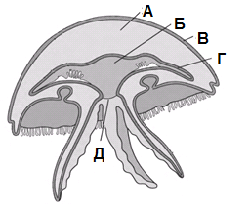 | - - мезоглея;  - -ентодерма;  3 - ектодерма;  - -кишкова порожнина
9. Клітини, позначені на рисунку цифрами 3 і 4, відносяться до ___ тканини:

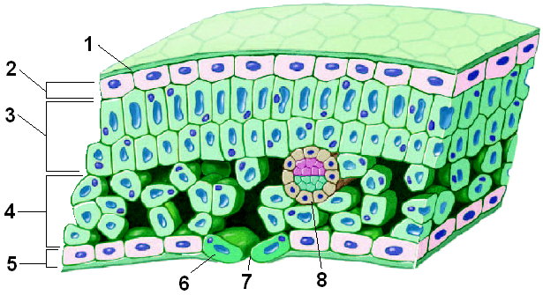
А - покривної;
Б - провідної;
В - опорної;
Г - основної.

10. Установіть відповідність між органелою й функцією, яку вона виконує:
А- лізосома; Б- апарат Гольджі; В- мітохондрія; Г -ядро; Д- ядерце.
1. розщеплення речовин, що надійшли в клітину шляхом фагоцитозу;
2. зберігання спадкової інформації;
3 модифікація білків і утворення лізосом;
4 утворення рибосом.

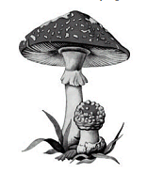
11. Назвіть частину гриба, зображену на рисунку.
А - Плодове тіло;
Б - гаметангій;
В - гаметофіт;
Г - спорофіт

12.Встановіть відповідність для зображеного організму між таксономічними категоріями та наведеними назвами:
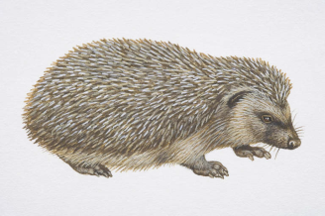 А- тип; Б - клас; В - ряд; Г- рід; Д- вид.
1. Хордові; 3. Ссавці; 2. Комахоїдні; 4. Гризуни; 5. Їжак.
13. Ящірка з найбільшими розмірами тіла:
а) кримський гекон; б) комодський варан; в) степовий гекон; г) хамелеон; д) степова агама.
14. Вкажіть функцію бічної лінії риб:
а) захищає від нападу хижаків; г) сприймає рух води та течію;
б) тут знаходяться світлочутливі клітини; д) тут розміщені вивідні протоки статевих залоз.
в) є органом хімічного чуття;
15. З'ясуйте, які тварини при пересуванні опираються на всю стопу:
а) песець; б) бурий ведмідь в) вовк; г) рись; д) гімалайський ведмідь; е) тигр.

V. Розгляньте рослини на малюнках і встановіть відповідність.
1. 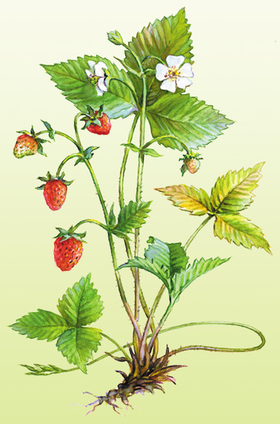 2. 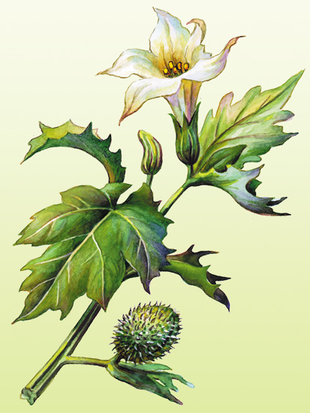 3. 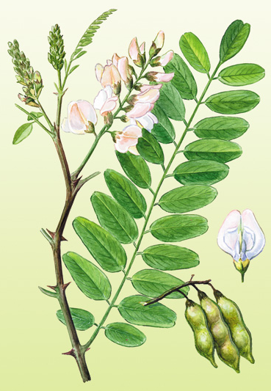 4. 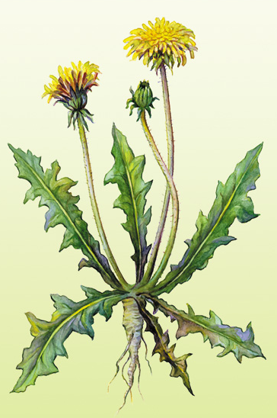

1. До яких родин належать дані представники?
А. Пасльонові; Б. Складноцвіті; В. Лілійні; Г. Злакові; Д. Бобові;
Е. Розоцвіті.
2. На яких малюнках зображено:
А. Поодинокі квітки; Б. Суцвіття.
3. Які типи плодів характерні для даних представників?
А. Коробочка; Б. Сім’янка; В. Ягода; Г. Суничина; Д. Біб;
Е. Стручок.
4. Для кого із представників характерні видозміни пагона? Як називаються ці видозміни?
5. У кого із представників складні листки та як називають такі типи листків?

VІ. Поясніть терміни
Гетеротрофи, трахея, хеліцери, гемолімфа, цівка, вібріси, целом, мантія, меристема, гусениця.

